Занятие 18.05.2020
Тема «Лекарственные растения Республики Татарстан»
- Пройдите по ссылке https://www.rasteniya-tatarstan.ru/
Нарисуйте лекарственное растение, которое вы собираете для лечения или растение, которое чаще всего встречается в нашем крае.

- Решите ребусы
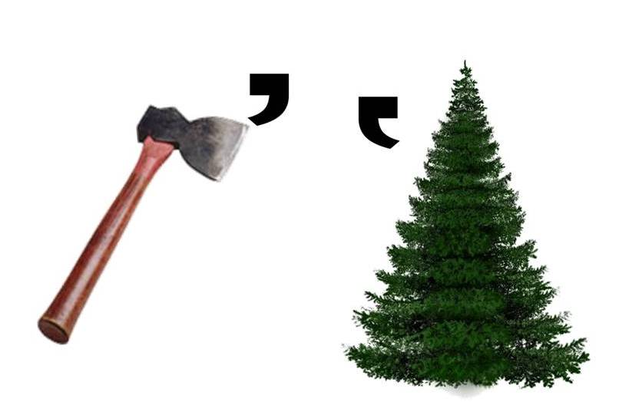



Фото выполненной работы присылайте в WhatsApp по номеру 8927 473 12 72


